E’ festa: Viva San Sebastiano!
di Sebastiano Lo Iacono

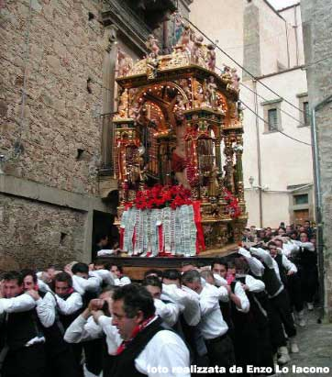
E’ di nuovo festa. Festa grande. Festa di popolo. Festa di fede e devozione popolare. Festa di città. Festa liturgica. Festa evento. Processione thrilling.
Anche oggi, per le strade principali di Mistretta, tornerà a ripetersi il rito di gennaio della grande processione della Vara di San Sebastiano e della Varetta. Il fercolo è opera dei fratelli Li Volsi, grandi artisti siciliani del passato, il cui capolavoro deve considerarsi, appunto, la grande vara barocca del Santo patrono di Mistretta.
Tripudio di angeli e santi. Una grande teoria di oro zecchino, figure e scene della vita del Santo che inquadrano la statua, opera dello scultore mistrettese Noè Marullo, sotto una cupola di legno prezioso intarsiata e sorretta da una serie di colonne.
La Varetta, invece, porta e conduce i ceri votivi al Patrono della città, raccolti da ogni quartiere e offerti in ringraziamento delle grazie ricevute.
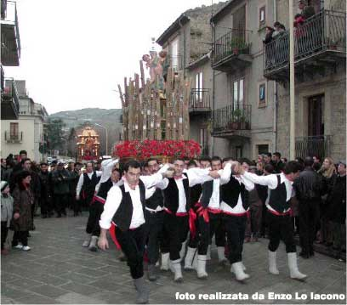
Sebastiano, giovane soldato romano, martire della fede, vittima di un imperatore pagano e crudele, continua a essere un “grande santo taumaturgo”: anche nel 2009, anche nel secolo del materialismo dominante e del “pensiero debole”, che rifiutano il messaggio del Vangelo.
Il Santo che corre, oggi, ovvero questa sera, 20 gennaio, richiamerà i mistrettesi nel mondo attorno a un’immagine che ha un valore aggiunto, oltre a quello squisitamente ed unicamente religioso: quello della identità di un popolo che l’emigrazione ha ferito e continua a ferire e separare…
Via Internet, attraverso il canale web di Telemistretta, i mistrettesi della diaspora seguiranno l’evento della processione con la stessa emozione di chi sarà presente.
Ad agosto, la processione e la festa richiamano circa ventimila persone. Da ogni parte del mondo. Da Torino, dalla Svizzera, dall’Australia, dai centri vicini dei Nebrodi e da ogni città d’Italia. A gennaio, il numero della folla che seguirà il Santo che corre sarà minore, ma comunque sempre elevato.
Un nastro di folla che suda, che grida, che prega, che, a volte, cade, ma che si rialza e risorge…
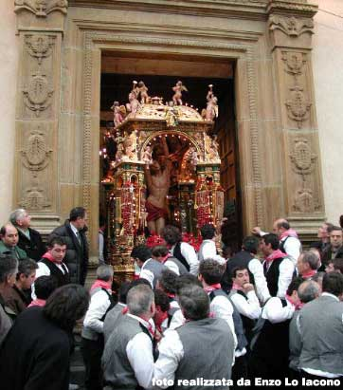
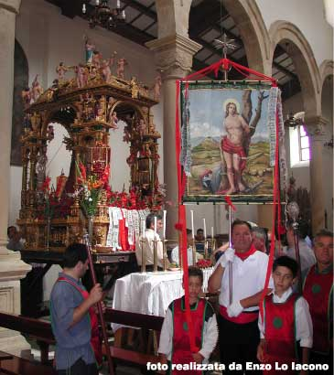
Ci saranno circa 50 portanti che condurranno il fercolo a stile di danza, con passo di cadenza, con perfetta eleganza: senza annacature, senza perdita di stile e calo di devozione.
La Vara è enorme. Imponente. Magnifica.
Pesa parecchi quintali. Molti portanti, questa sera, torneranno a casa con la spalla gonfia e dolorante. Ma non diranno nulla.
Portare San Sebastiano è dovere, è fede, è devozione, è gloria, è penitenza.
Portare la Vara è preghiera.
Non è fanatismo. Non è falso e bugiardo devozionismo. E’ ritrovarsi. E’ cercarsi. E’ sentirsi uniti. E’ risentirsi collettività, popolo. E’, altresì, il singolo che diventa comunità. L’io che diventa noi.
Noi siamo. Noi saremo. Noi fummo. Va così coniugato il verbo essere dell’identità dei Mistrettesi residenti e degli emigrati.
Una processione, comunque, pericolosa. Ma non è mai successo nulla. Tranne lievi incidenti.
Anche questo è un miracolo. Il miracolo di una Vara prodigio che fa tremare il cuore anche ai cosiddetti “miscredenti più incalliti”. Perché quel simbolo di Mistretta e dei mistrettesi ha quel valore aggiunto di cui si è detto: che è il valore dell’identità, il valore dell’essere ciò che si è…
Questa è cultura. Questa è anche Sicilia. Questo è il Sud.
Questo è anche legame con la tradizione. Una sorta di sentirsi “legati” a ciò che il passato continua a trasmettere al nostro presente.
Religio, difatti, significa anche “legarsi indietro”. Tornare indietro e scoprirsi legati e rilegati a un passato che si fa presente. Che è presente.
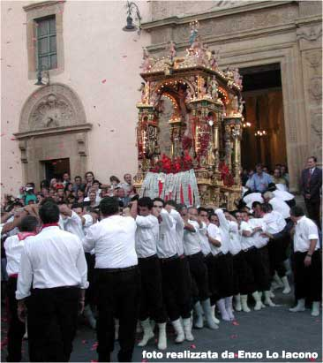
C’è, dunque, una specie di passato contemporaneo: il passato nel presente -come diceva il filosofo Ernst Bloch- il quale scardina così i normali riferimenti e parametri del tempo cronologico e del mero divenire per fondare e/o rifondare il passato nel presente”.
La processione di San Sebastiano ha anche queste valenze. Non è una folle corsa verso il vuoto o il gorgo del nulla…
E’ un correre verso una luce che l’uomo moderno e l’uomo di ogni tempo cercano e hanno cercato.
Correre, al ritmo della marcia bersaglieresca, è anche estasi dei sensi, incanto, miraggio, ricerca di una evocazione del senso della vita nel mare immenso del non senso quotidiano.
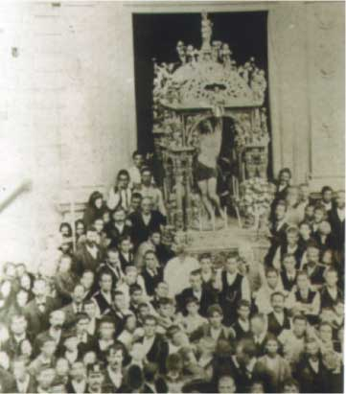
La corsa della Vara di San Sebastiano è, altresì, epifania del sacro in mezzo al popolo dei devoti.
Dall’epifania del Natale a quella di una Vara che corre, furibonda ed elegante, furente e composta, il passo è breve: sicché oggi è di nuovo festa.
Già sparano le bombe. Le sentiamo risuonare sul cielo di Mistretta, oggi nebbioso e cupo. Sono anch’esse un segnale. Segnale di festa.
Le condizioni meteo non sembrano buone.
“Ma San Sebastiano -affermano devoti e non- farà un altro miracolo: quello che gli consentirà di svolgere la processione senza pioggia o maltempo. Negli anni scorsi -aggiungono- il Santo usciva anche con mezzo metro di neve e con il ghiaccio sulle strade. C’erano gli spalatori; e i portanti, a piedi scalzi, appena protetti da densi calzettoni di lana antica e popolare, affrontavano strade e viuzze (ovvero antiche vanedde di paese) per gridare in coro “Viva Sammastianu”; nonché per pregare come pregavano i nonni dei loro nonni:
“Sammastianuzzu vui siti lu ran Santu
lu vostru cori è na tazza r’argentu
cu v’arrisguarda cci veni lu chiantu:
Sammastianuzza cavalieri Santu”.

Le immagini fotografiche di questo servizio sono di Enzo Lo Iacono
©sli per Mistrettanews2009

